ROČNÍ TÉMATICKÝ PLÁN MIKŠÍČEK 2025/2026

VÍTÁME VÁS V MIKŠÍČKOVI (září)
- Máme nové kamarády
- Naše DS, pravidla naší třídy, bezpečí v DS
- Značky, hračky, povídání o hygienických zásadách
- Já a moji kamarádi (opakování jmen, pravidel, hygiena, značky)
„O veliké řepě“
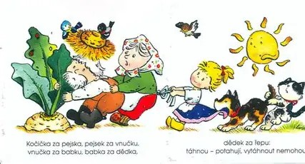


Kočka leze dírou Šel zahradník Čížečku, čížečku

SLADKÁ SKLIZEŇ (říjen)
- Na poli a na zahrádce (zavařujeme, sbíráme)
- Co roste v lese? (houby, ostružiny, jeřabiny)
- Ježek a podzim (padání listí, kaštany, šípky)
- Dýňování (podzimní strašení)
- Větře, větře, větříčku (podzimní ovoce a zelenina)
- Draku, ty jsi vážně drak?

„O koblížkovi“
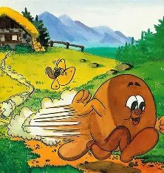

Já do lesa nepojedu Šla Nanynka do zelí Měla babka čtyři jabka

PODZIMNÍ ČAS/FOUKÁ ZE STRNIŠŤ (listopad)
- Podzimní počasí
- Svatý Martin
- Lesní zvířátka a jejich příprava na zimu
- Čerte, čerte, rohatý
- Co dělají lidé? (jaká známe řemesla, co kdo dělá
„Červená Karkulka“


Prší, prší Utíkej Káčo Běží liška k Táboru

KOUZELNÝ ADVENT (prosinec)
- Mikuláš, anděl a čert
- Vánoční zvyky a tradice
- Vůně vánoc (zdobení cukroví)
- Těšíme se na Ježíška
„O perníkové chaloupce“
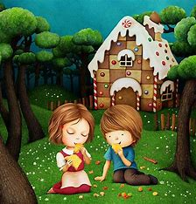

Pec nám spadla Vánoční koledy

MRZNE AŽ PRAŠTÍ (leden)
- Tři králové
- Volá vločku vločka (sněhové radovánky)
- Malíř mráz (zimní počasí, rampouchy)
- Na saních (zimní sporty)
- Emoce a kamarádství
„O neposlušných kůzlátkách“
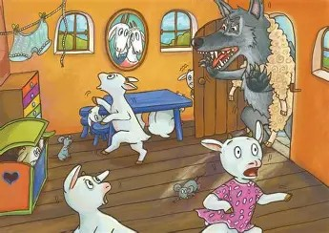

Sněží, sněží Bude zima, bude mráz
DOVÁDĚNÍ VE SNĚHU (únor)
- Sněhulákování
- Stopy ve sněhu (zvířátka v zimě)
- Moje tělo, moje zdraví (lidské tělo, bacily, nemoci)
- Ve zdravém těle, zdravý duch (co jíme)
- Zavrtáme se do peřinek (týden plný pohádek)
„O Smolíčkovi“
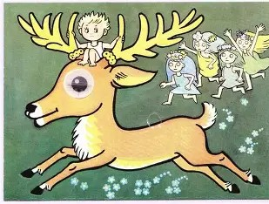

Sedí liška pod dubem Cib, cib, cibulenka

ZAŤUKALO JARO (březen)
- Jaro klepe na dveře, první sněženka
- Přílet ptáků – probouzení přírody a broučků
- Na louce a u rybníka
- Roční období
„O Šípkové Růžence“
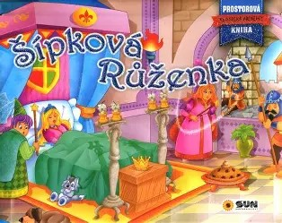

Travička zelená Na jaře Pásla ovečky

JARO UŽ JE TU (duben)
- Od semínka k rostlině (pěstujeme, sejeme)
- Třídění odpadu (barvy, tvary)
- Planeta Země je náš domov
- Velikonoce
- Čarodějnice
- Mých pět smyslů
„Hrnečku, vař!“
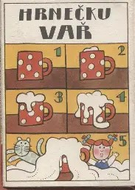

Šel zahradník do zahrady Pod naším okýnkem

VŠECHNO KOLEM KVETE (květen)
- Na našem dvoře (domácí zvířata a mláďata)
- Moje rodina (mamince k svátku)
- Můj dům, můj hrad (o domově, o pokojíčku)
- Brontosauři z pravěku

„Sněhurka a sedm trpaslíků“ „Boudo, budko“


Skákal pes Kočka leze dírou

SLÁVA, NAZDAR VÝLETU (červen)
- Co už umím (Den dětí, sportovní dopoledne)
- Barvy kolem nás (duha, barvy, počty, tvary)
- Dopravní prostředky
- Jdeme do zoo
- Těšíme se na prázdniny
„O Otesánkovi“
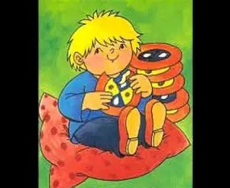

Jede, jede poštovský panáček Kalamajka

JDEME K VODĚ (červenec)
- V moři
- U rybníka
„O Popelce“


AŤ ŽIJÍ PRÁZDNINY
- Letní sporty
- Dovolená (cizí kultury)
- Moje prázdniny (u babičky, na zmrzlině, výlety)

„O kohoutkovi a slepičce“
